ԳԱՎԱՌԻ ՊԵՏԱԿԱՆ ՀԱՄԱԼՍԱՐԱՆ

ԲՆԱԳԻՏԱԿԱՆ ՖԱԿՈՒԼՏԵՏ

ՀԱՄԱԿԱՐԳՉԱՅԻՆ ՃԱՐՏԱՐԱԳԻՏՈՒԹՅՈՒՆ

IV ԿՈՒՐՍ



ԱՆՀԱՏԱԿԱՆ ԱՇԽԱՏԱՆՔ

# **ԱՌԱՐԿԱ`** Արհեստական բանականություն

# **ԹԵՄԱ`** ML-ի վրա հիմնված առաջարկությունների համակարգերը

**ԴԱՍԱԽՈՍ`** Վ․ Ավետիսյան

**ՈՒՍԱՆՈՂ`** Լևոն Մոմչյան

Գավառ 2023

**ML-ի վրա հիմնված առաջարկությունների համակարգերը**

Առաջարկությունների համակարգերը օգտվողներին տրամադրում են առաջարկություններ այն ապրանքների վերաբերյալ, որոնք նրանք կարող են ցանկանալ ձեռք բերել կամ ուսումնասիրել: Նման համակարգերի կողմից կազմված առաջարկությունները կարող են օգնել օգտվողներին կողմնորոշվել ապրանքների, նորությունների, հոդվածների փնտրման մեջ: Մեքենայական ուսուցման վրա հիմնված առաջարկությունների համակարգերը հզոր շարժիչներ են, որոնք օգտագործում են մեքենայական ուսուցման ալգորիթմներ՝ բաժանորդներին բաժանելու՝ ելնելով նրանց օգտատերերի տվյալների և վարքագծի ձևերից (օրինակ՝ գնումների և զննարկման պատմության, հավանումների կամ ակնարկների) և թիրախավորելու նրանց անհատականացված արտադրանքի և բովանդակության առաջարկներով: Մեքենայական ուսուցումը (ML) արհեստական ​​ինտելեկտի ենթաճյուղ է, որը կենտրոնանում է համակարգչային ալգորիթմների ստեղծման վրա, որոնք կարող են մշակել հսկայական տվյալների հավաքածուներ, բացահայտել կրկնվող օրինաչափություններ և հարաբերակցություններ բազմաթիվ փոփոխականների միջև և կառուցել դրանք պատկերող մաթեմատիկական մոդելներ:

Իր անունով այդ «ուսուցումը» պատահական չէ, քանի որ մեքենայական ուսուցման համակարգերը, ինչպես նաև այս ալգորիթմները օգտագործող [ուսուցման ամրապնդման հավելվածները կարող են իրականում ժամանակի ընթացքում բարձրացնել իրենց հնարավորությունները փորձի միջոցով:](https://www.itransition.com/blog/reinforcement-learning-applications) Որքան շատ տվյալներ մշակեն, այնքան ավելի շատ հարաբերություններ կնկատեն տվյալների կետերի միջև, և այնքան ավելի լավ կկարգավորեն իրենց մոդելները:

Նման մոդելները, որոնք սովորաբար օգտագործվում են նաև [մարքեթինգում կանխատեսող վերլուծության համար](https://www.itransition.com/predictive-analytics/marketing) , ներկայացնում են պատուհան դեպի այն, ինչ մտածում են հաճախորդները, քանի որ դրանք թույլ են տալիս մեզ սահմանել որոշակի գնման ձևերի տրամաբանությունը և լույս սփռել վաճառքի ընթացիկ միտումների վրա կամ նույնիսկ կանխատեսել ապագա զարգացումները: Օրինակ, մեքենայական ուսուցման վրա հիմնված լուծումը կարող է նկատել կրկնվող կապ հաճախորդների տարիքի և մեկ ապրանքանիշի նկատմամբ նրանց նախընտրության միջև մյուսի նկատմամբ:

Հստակեցնելու համար, թե ինչպես են իրականում ML-ի վրա հիմնված առաջարկող համակարգերը կատարում իրենց պարտականությունները, վերադառնանք նորաձևության գիտակ օրինակին: Ձեր ընկեր Նենսին կարող է պարծենալ ամուր փորձառությամբ ինչպես նորաձևության վերջին միտումների, այնպես էլ խանութի արտադրանքի տեսականու մեջ: Ավելին, նա արդեն պատկերել է ձեր նախասիրությունները, քանի որ նա հիանալի գիտի, թե ինչ եք սովորաբար գնում և հագնում: Էլ չենք խոսում անձնական ասպեկտների երկար ցանկի մասին, որոնք կարող են ազդել ձեր ոճի վրա (մշակութային հետաքրքրություններ, սոցիալական միջավայր, մասնագիտություն և այլն): Բայց ոչ բոլոր խանութպաններն ունեն այս արտոնությունը։ Շատ վաճառողներ ձեզ առաջին անգամ են տեսնում, երբ մտնում եք նրանց խանութ: Հետևաբար, նրանք պետք է շփվեն ձեզ հետ, տեղեկատվություն հավաքեն, հասկանան, թե ինչ տեսակի հաճախորդ եք դուք և խորհուրդ կտան ձեր նախասիրություններին համապատասխանող ապրանքներ: Մարքեթինգային առումով նրանք պետք է բաժանեն ձեզ, մասնավորապես՝ դասակարգեն ձեզ որոշակի հաճախորդի արխետիպի կամ գնորդի անձի՝ ըստ ձեր բնութագրերի (գնման ձևեր, հետաքրքրություններ, սեռ և այլն) և թիրախավորեն ձեզ համապատասխան ապրանքի առաջարկով, որն արտացոլում է ձեր արխետիպը:

Վիրտուալ շուկաներում առաջարկությունների համակարգերը նույն դերն են խաղում՝ փոխարինելով վաճառքի օգնականներին սեգմենտավորման և հաճախորդներին ապրանքներ առաջարկելու հարցում: Հիմնական տարբերությունն այն է, որ մարդ վաճառողները առաջնորդվում են իրենց ինտուիցիայով և փորձով` գնորդների հետ կարճ զրույցի ընթացքում ուսումնասիրելու վերոհիշյալ փոփոխականների մի փոքր մասը: Առաջարկությունների շարժիչները, փոխարենը, հենվում են մեքենայական ուսուցման վրա՝ հաճախորդների հսկայական տվյալների հավաքածուներ մշակելու և այս դասակարգման և թիրախավորման գործընթացն իրականացնելու համար դիտարկելու պարամետրերի ավելի լայն շրջանակ: Դրանք ներառում են զննարկման վարքագիծը, գնումների պատմությունը, բովանդակության օգտագործումը, օգտատերերի պրոֆիլների անձնական տվյալները, արտադրանքի ակնարկները և մուտքի սարքերը: Բազմապատկեք սա յուրաքանչյուր օգտատիրոջ համար տվյալ հարթակում և կհասկանաք, թե ինչպես առաջարկությունների համակարգը կարող է բավականին հստակ պատկերացում կազմել ինչպես առանձին գնորդների, այնպես էլ հանդիսատեսի մասին՝ որպես ամբողջություն, ինչպես նաև պարզել վաճառքի հիմնական դինամիկան, որը մարդկային դիտորդը կպայքարի: բռնել. Ավելին, մեքենայական ուսուցման ալգորիթմները կարող են հաշվի առնել զուտ համատեքստային պարամետրերի հսկայական շարք, որոնք խստորեն կապված չեն հաճախորդների հետ: Օրինակ, երբ մոտենում է դեկտեմբերին, խոշոր վեբ խանութի ML-ի վրա հիմնված առաջարկությունների շարժիչները կսկսեն առաջարկել սովորական ամանորյա ապրանքներ: Մյուս կողմից, հոսքային հարթակը կարող է հարմարեցնել իր առաջարկությունները շաբաթվա օրվանից՝ հանգստյան օրերին առաջարկելով ընտանեկան ֆիլմեր և վավերագրական ֆիլմեր:

Մեր օրերում թվային ծառայությունների բոլոր խոշոր մատակարարները և էլեկտրոնային առևտրի ձեռնարկությունները հենվում են առաջարկությունների համակարգերի վրա՝ օգտատերերի հարմարեցված փորձը մատուցելու և վաճառքից կամ գովազդային եկամուտները բարձրացնելու համար.

Amazon- ը կիրառում է առաջարկությունների ալգորիթմ՝ ապրանքներ կամ որոնման արդյունքներ առաջարկելու համար՝ համատեղելով կայքում առաջարկները՝ հիմնված մի քանի ռազմավարությունների վրա (խորհուրդ է տրվում ձեզ համար, գնված է միասին, վերջերս դիտվել է և այլն) փոստից դուրս առաջարկությունների հետ: Էլեկտրոնային առևտրի առաջատարը 2011-ից 2012 թվականներին գործի դրեց իր համատեղ զտման վրա հիմնված առաջարկող շարժիչը՝ գրանցելով վաճառքի 29% աճ 2012 թվականի երկրորդ ֆինանսական եռամսյակում:

YouTube- ը ներդրեց առաջարկությունների համակարգ՝ որոշ տեսանյութերի առաջնահերթություն տալու, ալիքների բաժանորդագրություններ առաջարկելու և համապատասխան նորություններ տրամադրելու համար: Շարժիչը հաշվի է առնում մի շարք պարամետրեր, որոնք սահմանվում են որպես «ազդանշաններ»՝ օգտատերերի հետաքրքրությունները ավելի լավ շրջանակելու համար, ներառյալ՝ սեղմումները, հավանումները և չհավանումները, դիտման ժամանակը և կիսվելը:

Facebook- ն օգտագործում է խորը ուսուցման և նեյրոնային ցանցերի վրա հիմնված առաջարկությունների շարժիչ (հայտնի է որպես DLRM կամ Deep-learning Recommendation Model) ընկերների առաջարկների և News Feed-ի տեսակավորման համար, ինչպես նաև առաջարկելու խմբեր, էջեր, որոնք ձեզ կարող են հետաքրքրել կամ ապրանքներ իր Marketplace-ում:

Netflix- ը հենվում է առաջարկությունների համակարգի վրա՝ ֆիլմերի առաջարկներ տրամադրելու համար: Նրա ալգորիթմները հաշվի են առնում այնպիսի փոփոխականներ, ինչպիսիք են օգտատերերի առանձնահատկությունները (ներառյալ զննարկման պատմությունը և տրված գնահատականները), ֆիլմի տեսակը և հանրաճանաչությունը, սեզոնային միտումները և նյութի նմանությունը նախորդ բովանդակության հետ՝ իր գլխավոր էջի հորիզոնական տողերով ցուցադրվող ֆիլմերի խմբերը տեսակավորելու համար:

LinkedIn- ը տեղադրեց առաջարկությունների համակարգ՝ աշխատանքի գովազդներ, կապեր և դասընթացներ առաջարկելու համար: Դրա հիմնական հավելվածներից մեկը LinkedIn Recruiter-ն է՝ հզոր HR գործիք, որը կարող է կազմել բաց պաշտոնի համար համապատասխան թեկնածուների ցուցակներ և դասակարգել նրանց՝ կախված նրանց հմտություններից, փորձից և պատասխանի հավանականությունից:

Վաճառքից էլեկտրոնային առևտրի անցումից հետո, զուգորդված առցանց հարթակների տարածման հետ, որոնք ապահովում են թվային բովանդակության հեռավոր հասանելիությունը, մանրածախ կորպորացիաները և ծառայություններ մատուցողները հենվել են մեքենայական ուսուցման վրա աշխատող առաջարկությունների համակարգերի և [մեծ տվյալների էլեկտրոնային առևտրի այլ լուծումների](https://www.itransition.com/blog/big-data-ecommerce) վրա՝ հասնելու հինգին: էական նպատակներ.

* **Օգտատիրոջ ավելի լավ փորձ.** Առաջարկությունների համակարգերը օգնում են կրկնօրինակել խանութի հաճախորդների խնամքը և անհատականացված գնումների փորձը, որն առաջարկվում է իրական վաճառողի կողմից, ով չորոշված ​​գնորդին տրամադրում է փորձագիտական ​​ուղեցույց՝ վիրտուալ միջավայրում:
* **Կենտրոնացեք ճիշտ արտադրանքի վրա.** առաջարկող համակարգերը մեղմացնում են այսպես կոչված տեղեկատվական գերբեռնվածությունը, քանի որ նրանք ուղղորդում են հաճախորդներին դեպի այն ապրանքը (լինի դա ֆիզիկական կամ թվային), որը նրանք իսկապես ցանկանում են՝ թաքնված ապրանքների և բովանդակության ճնշող առաջարկի ներքո:
* **Վաճառքի խթան.** գնումների փորձի անհատականացումը և համապատասխան ապրանքների ընդգծումը հանգեցնում են պատվերի համար ապրանքների ավելի մեծ քանակի, պատվերի բարձր միջին արժեքի և հաճախորդի կյանքի արժեքի բարձրացմանը:
* **Տվյալների վրա հիմնված որոշումների կայացում.** առաջարկությունների համակարգերը հավաքում են հաճախորդների և վաճառքի տվյալները և կազմում մանրամասն հաշվետվություններ՝ մենեջերներին տրամադրելով արժեքավոր պատկերացումներ՝ բարելավելու իրենց որոշումների կայացումը մարքեթինգի, լոգիստիկայի և գնային ռազմավարությունների առումով:
* **Եկամուտների աճ.** Նախորդ կետերի արդյունքում առաջարկությունների համակարգերը կարող են հանդես գալ որպես եկամտի հզոր խթանողներ: Այս առումով, McKinsey's 2019 The Future of Personalization հոդվածը ընդգծեց, որ արտադրանքի առաջարկությունների լուծումները կարող են օգնել բարելավել շուկայավարման ծախսերի արդյունավետությունը 10-30%-ով և ավելացնել եկամուտները 5-15%-ով:

Առաջարկությունների շարժիչների մեծ մասը բաժանվում է երեք հիմնական ենթակատեգորիաների՝ կախված յուրաքանչյուր հաճախորդի կարիքներին համապատասխանող ապրանքներ կամ ծառայություններ ընտրելու և առաջարկելու մոտեցումից.

* Համատեղ ֆիլտրում(Collloborative filtering) ընդունող առաջարկությունների համակարգեր
* Առաջարկությունների համակարգեր, որոնք օգտագործում են բովանդակության վրա հիմնված զտում(Content-baseed filtering)
* Հիբրիդային առաջարկությունների համակարգեր(Hybrid approach)

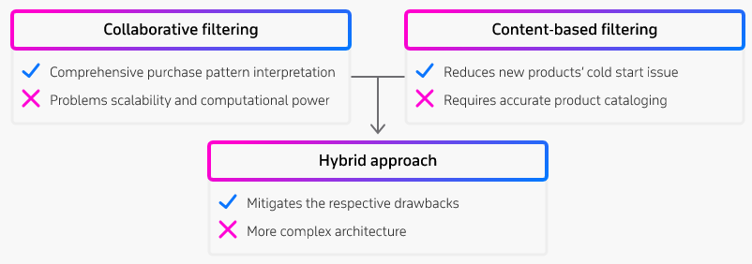

**Collloborative filtering.** Ի՞նչպես է այն աշխատում՝ «Ցույց տուր ինձ, թե ինչ են գնում՝ քեզ նման մարդիկ, և ես կասեմ, թե ինչ կարող է քեզ դուր գալ»: Սա համատեղ զտման լավ մոտարկում է, առաջարկությունների մոտեցում, որը խմբավորում է ընդհանուր բնութագրերով և գնումների օրինաչափություններ ունեցող օգտատերերին կլաստերների մեջ և նրանց տրամադրում ապրանքների առաջարկներ՝ հիմնված նրանց նմանության վրա: Այս դեպքում ուշադրությունը կենտրոնանում է հաճախորդների, ապրանքների վերաբերյալ նրանց կարծիքների և առցանց հարթակի հետ նրանց փոխազդեցության վրա, այլ ոչ թե ապրանքների առանձնահատկությունների վրա: Սա ենթադրում է, որ այս կատեգորիայի առաջարկող համակարգերը կհիմնվեն մեքենայական ուսուցման ալգորիթմների վրա (օրինակ՝ կլաստերի մոդելներ, K-մոտակա հարևաններ, մատրիցային ֆակտորիզացիա և Բայեսյան ցանցեր)՝ հաճախորդների վարկանիշի միջոցով ապրանքների վերաբերյալ հաճախորդների ընկալումը ուսումնասիրելու, ով ինչ է սիրում և առաջարկում: ապրանքներ, որոնք արդեն գնել են համադրելի ճաշակով այլ օգտվողներ:

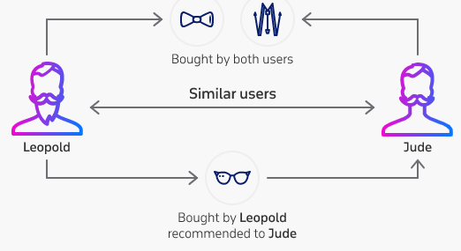

Նման վերլուծությունները պահանջում են հսկայական տվյալների հավաքածուներ՝ մեքենայական ուսուցման ալգորիթմները ճիշտ պատրաստելու համար: Այս տվյալները հավաքելու երկու հնարավոր եղանակ կա. Բացահայտ տվյալների հավաքագրում՝ օգտատերերին խնդրելով կազմել սիրված ապրանքների ցանկ և գնահատել նախկինում գնված ապրանքները մասշտաբով կամ ամենասիրվածից մինչև ամենասիրվածը: Անուղղակի տվյալների հավաքագրում ՝ AI-ի վրա հիմնված սոցիալական մեդիայում օգտատերերի գործունեության սկանավորում , ինչպիսիք են հավանումներն ու հակակրանքները, կամ էլեկտրոնային առևտրի կայքերում հաճախորդների գնումների, դիտումների և դիտումների ժամանակի մոնիտորինգ: Կողմերը. Համատեղ զտման համակարգերը կարող են չափազանց ճշգրիտ լինել: Փաստորեն, դիտարկվող պարամետրերի շրջանակն ավելի ընդլայնելու և օգտագործողների նմանությունն ավելի լավ չափելու համար շատ շարժիչներ այժմ նախագծված են համատեքստի հետ կապված այլ փոփոխականները վերահսկելու համար, ինչպես մենք նախկինում նշել ենք մեքենայական ուսուցման հավելվածների մեր ակնարկում: Այս մոտեցումը, որը հայտնի է որպես համատեքստում տեղյակ համագործակցային զտում, լրացնում է օգտատիրոջ տվյալները համատեքստային տեղեկություններով (տարածաշրջան, ժամանակ, սարք և այլն)՝ ճշգրիտ սահմանելու այն սցենարը, որով հաճախորդը գործում է և տրամադրում է ավելի արդյունավետ առաջարկներ: Գերազանց ճշգրտությունը, սակայն, համատեղ զտման միակ ուժը չէ: Մեկ այլ կարևոր առավելություն այն է, որ այս համակարգերը կարող են բառացիորեն կանխատեսել օգտատերերի հետաքրքրությունը մի ապրանքի նկատմամբ, որը նրանք չգիտեին, որ գոյություն ունի՝ դիտարկելով, որ նույն ապրանքը գրավել է նմանատիպ հետաքրքրություններ ունեցող այլ հաճախորդների ուշադրությունը: Ավելին, հաշվի առնելով ապրանքների և հանդիսատեսի միջև հարաբերություններն ավելի շատ, քան բուն արտադրանքը, այս մոտեցման վրա հիմնված առաջարկությունների շարժիչները կարող են բավականին լավ աշխատել նույնիսկ առանց հասկանալու յուրաքանչյուր ապրանքի բնույթը: Սա նաև ենթադրում է, որ նման համակարգեր ներդրող հարթակները կարիք չեն ունենա ճշգրիտ նկարագրելու յուրաքանչյուր ապրանք, որպեսզի համակարգը ճիշտ աշխատի և խթանի վաճառքը: Այն հարթակների համար, որոնք առաջարկում են ապրանքների հսկայական տեսականի, ինչպիսին է Amazon-ը, սա նշանակալի առավելություն է:

Համատեղ զտման հնարավոր թերությունների թվում կարող ենք նշել.

* Նոր հաճախորդներին արժեքավոր առաջարկներ տալը, առանց գնումների պատմության, կարող է դժվար լինել նույնիսկ հաշվի առնելով մի քանի այլ պարամետրեր:
* Մեքենայական ուսուցման ալգորիթմների օգտագործումը հաճախորդների և ապրանքների անընդհատ աճող թվով գնումների օրինաչափություններ որոնելու համար պահանջում է հսկայական հաշվողական հզորություն:

**Content-based filtering:** Թեև ավելի քիչ տարածված է, քան համատեղ զտումը, բովանդակության վրա հիմնված զտումը դեռևս մի քանի հնարքներ ունի: Այստեղ մենք միանգամայն այլ մոտեցում ունենք առաջարկությունների համակարգի նախագծման նկատմամբ, քանի որ ուշադրությունը մասնակիորեն տեղափոխվում է հաճախորդների նմանությունից դեպի արտադրանքի նմանություն: Փաստորեն, այս մոդելը հիմնականում հաշվի է առնում ապրանքի բնութագրերը, ինչպիսիք են գինը, կատեգորիան և այլ առանձնահատկություններ, որոնք սահմանվում են հատուկ հիմնաբառեր և պիտակներ հատկացնելու միջոցով, ինչպես նաև օգտատերերի նախապատվությունները, որոնք մեկնաբանվում են նրանց գնումներից և առնչվող արձագանքներից: Այս չափումների հիման վրա մեքենայական ուսուցման ալգորիթմը կուսումնասիրի հաճախորդների գնումների ձևերը և կառաջարկի այլ ապրանքներ, որոնք կիսում են նմանատիպ հատկանիշները նախկինում գնված և դրական վերանայված ապրանքների հետ: Բովանդակության վրա հիմնված առաջարկությունների առավել առաջադեմ համակարգերը կարող են նաև հարստացնել փոփոխականների այս փաթեթը՝ ուսումնասիրելով տեքստային ակնարկները AI-ի վրա հիմնված բնական լեզվի մշակման միջոցով: Տեքստային հետադարձ կապի այս տեսակը ներկայացնում է անուղղակի տվյալների արժեքավոր աղբյուր՝ թե՛ նյութի առանձնահատկությունների (որոնք կարող են նշել գրախոսները) և թե՛ օգտվողի գնահատականի առումով:

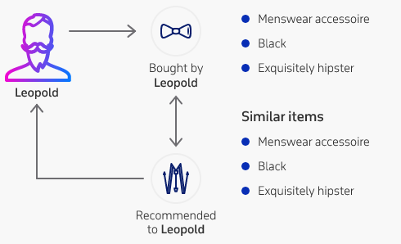

**Hybrid systems:** Համագործակցային և բովանդակության վրա հիմնված զտման միջև խելամիտ փոխզիջում գտնելու համար, որի նպատակն է առավելագույնի հասցնել համապատասխան առավելությունները և նվազագույնի հասցնել դրանց թերությունները, շատ առաջարկությունների համակարգեր որդեգրել են հիբրիդային մոտեցում: Այս երկու առաջարկությունների համակարգերի հիբրիդացման մի քանի եղանակ կա: Խառը հիբրիդացման տեխնիկան ներառում է օգտատերերին միաժամանակ և՛ համագործակցային, և՛ բովանդակության վրա հիմնված առաջարկներ տրամադրելը: Մյուս կողմից, կշռված տեխնիկան միավորում է երկու տարբեր մոտեցումների միջոցով հաշվարկված միավորը: Համակցման մեկ այլ հնարք, այն է՝ մետա-մակարդակը, ենթադրում է օգտագործել առաջին մոտեցման արդյունքը (հիմնականում մեքենայական ուսուցման մոդելը, որը կառուցված է ալգորիթմներով) որպես երկրորդի մուտքային աղբյուր:

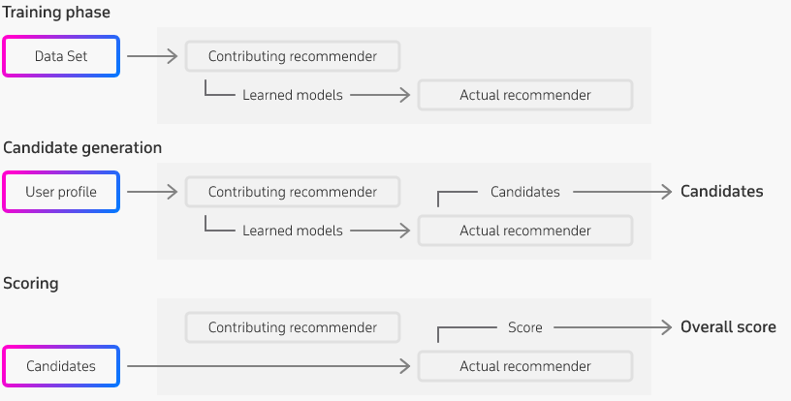

Հետազոտությունների համաձայն, հիբրիդային մոդելները զգալիորեն բարձրացնում են առաջարկությունների համակարգերի աշխատանքը: Սա կարող է բացատրել, թե ինչու են հիբրիդային համակարգերը շուկայում ամենաարագ զարգացող հատվածը, ինչպես ցույց է տրված Grand View Research-ի վերոհիշյալ ուսումնասիրությունը: Օրինակ՝ Netflix-ը կամ Spotify-ը նման հարթակներն արդեն ընդունել են երկու մոդելների համադրություն՝ համատեղ զտման միջոցով մի քանի օգտատերերի միջև նմանություններ հայտնաբերելու համար՝ միաժամանակ բովանդակության վրա հիմնված զտման միջոցով նույն հատկանիշներով ֆիլմերն ու երգերը նույնականացնելու համար: Դեմ. Անշուշտ պետք է ասել, որ երկու մոտեցումների մեխանիզմների միաձուլումը մեկ համակարգի մեջ պահանջում է ավելի բարդ ճարտարապետություններ և գերազանց հաշվողական հզորություն: